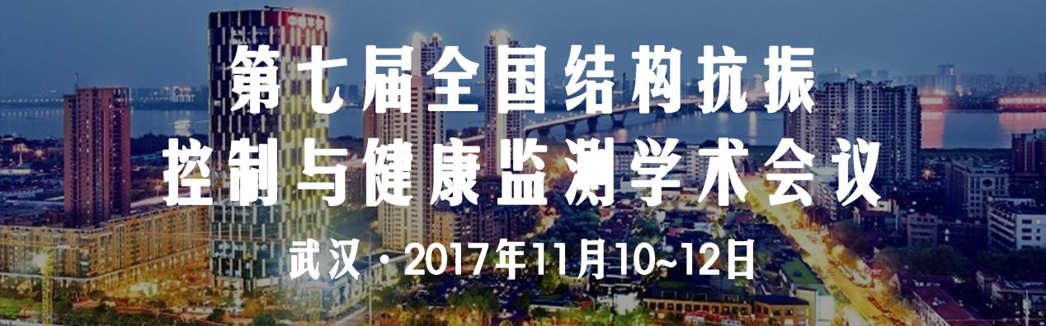
（1号通知）
01.主办单位：中国振动工程学会;结构抗振控制与健康监测专业委员会
02.承办单位：华中科技大学;湖北省力学学会
03.会议时间：2017年11月10日-11月12日
04.会议主题：结构振动控制与结构健康监测
05.会议背景：
目前，我国正在推进全面建设小康社会的进程中，国家重大基础设施建设为土木工程的发展提供了历史性机遇。各种大型工程的建设，对结构振动控制与健康监测的需求日益增长，同时也提出了更高的技术要求。长期以来，各国学者也在不断推进结构抗振控制与健康监测领域的理论研究与工程实践，这一技术已成为当前土木工程学科研究的热点领域之一。为加强我国从事结构抗振控制与健康监测方向科研人员的交流与合作，更好地推进结构抗振控制与健康监测技术的发展，中国振动工程学会结构抗振控制与健康监测专业委员会研究决定，于2017年11月在素有“九省通衢”之称的历史文化名城—武汉市召开第七届学术会议。本次会议将延续往届风格，邀请国内本领域的著名专家和学者参会，内容形式包括主题报告、邀请报告、专题研讨等，为展示我国土木工程结构监测、控制与维护方面的最新成果提供一个交流与合作平台。
06.会议议题：
A：结构健康监测、识别、诊断与评估
B：结构隔震与消能减震
C：结构主动、半主动、混合与智能控制
D：结构荷载场的特性、建模和预测
E：结构模态参数识别
F：结构维修、加固与改造
G：结构静动力分析与设计
H：结构工程其他相关领域
07.顾问委员会（按汉语拼音）
陈政清 院士；丁烈云 院士；杜彦良 院士；姜德生 院士；
聂建国 院士；欧进萍 院士；杨永斌 院士；周福霖 院士；
周绪红 院士
08.指导委员会（按汉语拼音）
李宏男；李 惠；李忠献；任伟新；孙利民；
滕 军；吴智深；徐幼麟; 朱宏平
09.学术委员会（按汉语拼音）
曹茂森；陈 隽；陈政清；丁幼亮；杜永峰；段元锋；段忠东；顾冲时；
关新春；郭安薪；郭 迅；华旭刚；黄 斌；姜绍飞；雷 鹰；李爱群；
李宏男；李 惠；李建中；李 娜；李秋胜；李术才；李忠献；刘志强；
毛晨曦；倪一清；潘 鹏；任伟新；单德山；施 斌；孙利民；孙 丽
谭 平；陶 忠；滕 军；涂建维；王春生；王 涛；王晓晶；王佐才；
吴 斌；吴 凡；吴智深；夏 勇；项贻强；肖仪清；许 斌；徐龙河；
徐幼麟；薛彦涛；闫维明；伊廷华；张奔牛；张 建；张微敬；张宇峰；
朱宏平；赵维刚；赵雪峰；周次明；周建庭；周 颖；周 云；周 智；
10.青年委员会（按汉语拼音）
安永辉；鲍跃全；陈 波；陈志为；淡丹辉；戴靠山；丁 勇；邓 扬；
党 育；段元锋；单伽锃；冯青松；方圣恩；郭安薪；郭 彤；黄洪葳；
何浩祥；侯吉林；霍林生；侯 爽；贺文宇；华旭刚；贾俊峰；姜 南；
柳成荫；李冬生；李东升；刘 纲；李 钢；李利平；李芦钰；李 盛；
李素超；李顺龙；李素贞；刘全民；刘铁军；刘彦辉；卢 伟；李万润；
慕何青；裴华富；乔国富；钱 辉；任 亮；孙 安；孙 丽；沈文爱；
孙晓丹；孙 震；陶冬旺；万春风；吴 迪；王 浩；万华平；翁 顺；
吴邵庆；文永奎；王玉梅；王佐才；肖会刚；徐龙河；谢丽宇；许 颖；
夏 烨；夏樟华；杨才千；杨建喜；尹 涛；伊廷华；杨 欧；颜王吉；
叶肖伟；闫 昕；喻 言；朱松晔；邹笃建；张东昱；张福俭；张凤亮；
周广东；朱鸿鹄；周海俊；张 建；张纪刚；朱劲松；张亮泉；张 巍；
周文松；张笑华；周 云
11.组织委员会
主 席：朱宏平 李 惠
副主席：高 飞 伊廷华 郭安薪
委 员：朱松晔 王丹生 鲍跃全 段元锋 黄洪葳 华旭刚 王佐才
徐龙河 张 建
12.本地组委会
主 席：高 飞
副主席：罗 辉 龙晓鸿
委 员：沈文爱 翁 顺 袁 涌 周方圆 朱爱珠 叶 昆
樊 剑 孙 远 刘震卿 胡 琴
13.会议重要日期
A：摘要/论文提交日期：2017年07月01日之前
B：会议注册日期：2017年10月20日之前
C：会议报到日期：2017年11月10日12:00–22:00
D：会议举办日期：2017年11月11日 - 2017年11月12日
14.摘要与论文投稿事宜
本次会议参会人员可以选择以下两种投稿形式：
A：只投摘要：须严格按模板排版摘要，页面控制在1页（无须提交全文）,将微软Word版本摘要投递至大会秘书处SVCHM7@163.com。
B：投论文全文：论文电子版（包含Word格式和PDF格式）须在截止日期前通过电子邮件发送至大会秘书处（SVCHM7@163.com）。论文通过同行评议之后，将发表在《土木工程与管理学报》(中文核心期刊)的正刊上。
C：会议摘要与论文集：
为了方便大家交流，大会秘书处将会议的所有摘要和论文结集印刷（仅供交流，非正式出版）。
15.会议注册事宜
A：正式参会人（投 稿、或作报告）：人民币1600.00元
B：一般参会人（不投稿、不作报告）：人民币1200.00元
B：全日制学生：人民币1200.00元
注册费包括：论文与摘要集（仅供交流，非正式出版）、会议用餐、茶歇等。
请参会人员于2017年10月20日之前，通过银行转账方式完成缴费注册，并将缴费回执发送至邮箱SVCHM7@163.com（不发送缴费回执，视为未缴费）；港澳台地区及国外人员若不便转账，可在参会时现场注册（只能缴纳人民币现金）。
开户名称：湖北省力学学会
开户银行：工商银行喻家山办事处
开户账号：3202006809000079211
纳税人识别号：420111503582831
16.会议召开地点
湖北省武汉市洪山区华中科技大学8号楼
17.报到和住宿地
湖北省武汉市洪山区华中科技大学8号楼
18.会务联系方式
A：电子邮件：SVCHM7@163.com
B：联系地址：
沈文爱：湖北省武汉市珞喻路1037号，华中科技大学土木工程与力学学院
翁 顺：湖北省武汉市珞喻路1037号，华中科技大学土木工程与力学学院

